 |  | F  TG/28/9 Corr.  ORIGINAL : anglais  DATE : 2009-04-01 + 2009-10-27
UNION INTERNATIONALE POUR LA PROTECTION DES OBTENTIONS VÉGÉTALES
GENÈVE

 | GÉRANIUM LIERRE, PELARGONIUM ZONALE  Code UPOV : PELAR_ZON, PELAR_PEL  (PELAR_PZO, PELAR_ZPE, PELAR_ZTO)  Pelargonium Zonale Group, Pelargonium peltatum (L.) Hér.  et hybrides entre ces espèces et d’autres espèces de  Pelargonium L’Hér. ex Ait. | *

PRINCIPES DIRECTEURS

POUR LA CONDUITE DE L’EXAMEN

DE LA DISTINCTION, DE L’HOMOGÉNÉITÉ ET DE LA STABILITÉ

Autres noms communs :*

Nom botanique | anglais | français | allemand | espagnol
Pelargonium Zonale Group,  Pelargonium ×hortorum L. H. Bailey,  Pelargonium-Zonale-Hybridae | Zonal Pelargonium, Horseshoed pelargonium | Géranium, Pelargonium zonale | Zonal-Pelargonie | Geranio zonal, geranio malvón, geranio de hierro, geranio de sardina, pelargonio
Pelargonium peltatum (L.) Hér.,  Pelargonium-Peltatum-Hybridae | Ivy-leaved Pelargonium,  Hanging geranium,  Ivy geranium,  Ivy-leaf pelargonium | Géranium lierre | Efeupelargonie, Efeublättrige Pelargonie

Ces principes directeurs (“principes directeurs d’examen”) visent à approfondir les principes énoncés dans l’introduction générale (document TG/1/3) et dans les documents TGP qui s’y rapportent afin de donner des indications concrètes détaillées pour l’harmonisation de l’examen de la distinction, de l’homogénéité et de la stabilité (DHS) et, en particulier, à identifier des caractères convenant à l’examen DHS et à la production de descriptions variétales harmonisées.

DOCUMENTS CONNEXES

Ces principes directeurs d’examen doivent être interprétés en relation avec l’introduction générale et les documents TGP qui s’y rapportent.

SOMMAIRE PAGE

1. Objet de ces principes directeurs d’examen 3
2. Matériel requis 3
3. Méthode d’examen 3
3.1 Nombre de cycles de végétation 3
3.2 Lieu des essais 3
3.3 Conditions relatives à la conduite de l’examen 3
3.4 Protocole d’essai 4
3.5 Nombre de plantes ou parties de plantes à examiner 4
3.6 Essais supplémentaires 4
4. Examen de la distinction, de l’homogénéité et de la stabilité 4
4.1 Distinction 4
4.2 Homogénéité 5
4.3 Stabilité 5
5. Groupement des variétés et organisation des essais en culture 6
6. Introduction du tableau des caractères 6
6.1 Catégorie des caractères 6
6.2 Niveaux d’expression et notes correspondantes 7
6.3 Types d’expression 7
6.4 Variétés indiquées à titre d’exemple 7
6.5 Légende 7
7. Table of Characteristics/Tableau des caractères/Merkmalstabelle/Tabla de caracteres 8
8. Explications du tableau des caractères 22
8.1 Explications portant sur plusieurs caractères 22
8.2 Explications portant sur certains caractères 22
8. Bibliographie 30
9. Questionnaire technique 31

Objet de ces principes directeurs d’examen
Ces principes directeurs d’examen s’appliquent à toutes les variétés de Pelargonium Zonale Group (syn. Pelargonium x hortorum L.H. Bailey) et Pelargonium peltatum (L.) Hér. ainsi que les hybrides résultant du croisement de ces espèces avec d’autres espèces de Pelargonium L’Hér. ex Aiton de la famille Geraniaceae.

Matériel requis
2.1 Les autorités compétentes décident de la quantité de matériel végétal nécessaire pour l’examen de la variété, de sa qualité ainsi que des dates et lieux d’envoi. Il appartient au demandeur qui soumet du matériel provenant d’un pays autre que celui où l’examen doit avoir lieu de s’assurer que toutes les formalités douanières ont été accomplies et que toutes les conditions phytosanitaires sont respectées

2.2 Le matériel doit être fourni sous forme de boutures bien racinées, non pincées ou de semences.

2.3 La quantité minimale de matériel végétal à fournir par le demandeur est de :

variétés multipliées par voie végétative : 15 boutures bien racinées, non pincées
variétés reproduites par voie sexuée : semences en quantité suffisante pour produire 30 plantes

2.4 Le matériel végétal doit être manifestement sain, vigoureux et indemne de tout parasite ou toute maladie importants.

2.5 Le matériel végétal ne doit pas avoir subi de traitement susceptible d’influer sur l’expression des caractères de la variété, sauf autorisation ou demande expresse des autorités compétentes. S’il a été traité, le traitement appliqué doit être indiqué en détail.

Méthode d’examen

3.1 Nombre de cycles de végétation
En règle générale, la durée minimale des essais doit être d’un seul cycle de végétation.

3.2 Lieu des essais
En règle générale, les essais doivent être conduits en un seul lieu. Pour les essais conduits dans plusieurs lieux, des indications figurent dans le document TGP/9, intitulé “Examen de la distinction”.

3.3 Conditions relatives à la conduite de l’examen
3.3.1 Les essais doivent être conduits dans des conditions assurant une croissance satisfaisante pour l’expression des caractères pertinents de la variété et pour la conduite de l’examen.

3.3.2 Le stade optimal de développement pour l’examen des caractères est l’époque de pleine floraison.

3.3.3 Étant donné les variations de la lumière solaire, les déterminations de la couleur avec un code de couleurs doivent être faites dans une enceinte avec une lumière artificielle ou au milieu de la journée, dans une pièce sans rayon de soleil direct. La distribution spectrale de la source de lumière artificielle doit être conforme à la norme CIE de la lumière du jour définie conventionnellement D 6.500 et rester dans les limites de tolérance du “British Standard 950”, partie I. Les déterminations doivent être faites en plaçant la partie de plante sur un fond de papier blanc.

3.4 Protocole d’essai
3.4.1 Variétés multipliées par voie végétative : chaque essai doit être conçu de manière à porter au total sur au moins 15 plantes.

3.4.2 Variétés reproduites par voie sexuée : chaque essai doit être conçu de manière à porter au total sur au moins 30 plantes.

3.4.3 Les essais doivent être conçus de telle sorte que l’on puisse prélever des plantes ou parties de plantes pour effectuer des mesures ou des dénombrements sans nuire aux observations ultérieures qui doivent se poursuivre jusqu’à la fin de la période de végétation.

3.5 Nombre de plantes ou parties de plantes à examiner
3.5.1 Variétés multipliées par voie végétative : sauf indication contraire, toutes les observations portant sur des plantes isolées doivent être effectuées sur 10 plantes ou sur des parties prélevées sur chacune de ces 10 plantes et toutes les autres observations doivent être effectuées sur la totalité des plantes de l’essai.

3.5.2 Variétés reproduites par voie sexuée : sauf indication contraire, toutes les observations portant sur des plantes isolées doivent être effectuées sur 20 plantes ou sur des parties prélevées sur chacune de ces 20 plantes et toutes les autres observations doivent être effectuées sur la totalité des plantes de l’essai.

3.6 Essais supplémentaires
Des essais supplémentaires peuvent être établis pour l’observation de caractères pertinents.

Examen de la distinction, de l’homogénéité et de la stabilité

4.1 Distinction

4.1.1 Recommandations générales

Il est particulièrement important pour les utilisateurs de ces principes directeurs d’examen de consulter l’introduction générale avant toute décision quant à la distinction. Cependant, il conviendra de prêter une attention particulière aux points ci-après.

4.1.2 Différences reproductibles

Les différences observées entre les variétés peuvent être suffisamment nettes pour qu’un deuxième cycle de végétation ne soit pas nécessaire. En outre, dans certains cas, l’influence du milieu n’appelle pas plus d’un cycle de végétation pour s’assurer que les différences observées entre les variétés sont suffisamment reproductibles. L’un des moyens de s’assurer qu’une différence observée dans un caractère lors d’un essai en culture est suffisamment reproductible consiste à examiner le caractère au moyen de deux observations indépendantes au moins

4.1.3 Différences nettes

La netteté de la différence entre deux variétés dépend de nombreux facteurs, et notamment du type d’expression du caractère examiné, selon qu’il s’agit d’un caractère qualitatif, un caractère quantitatif ou encore pseudo-qualitatif. Il est donc important que les utilisateurs de ces principes directeurs d’examen soient familiarisés avec les recommandations contenues dans l’introduction générale avant toute décision quant à la distinction.

4.2 Homogénéité
4.2.1 Il est particulièrement important pour les utilisateurs de ces principes directeurs d’examen de consulter l’introduction générale avant toute décision quant à l’homogénéité. Cependant, il conviendra de porter une attention particulière aux points ci-après.

4.2.2 Pour l’évaluation de l’homogénéité, il faut appliquer une norme de population de 1% et une probabilité d’acceptation d’au moins 95%. Dans le cas d’un échantillon de 15 plantes, une plante hors-type est tolérée.

4.2.3 L’homogénéité des variétés allogames doit être déterminée conformément aux recommandations relatives aux variétés autogames, allogames ou hybrides qui figurent dans l’introduction générale.

4.3 Stabilité
4.3.1 Dans la pratique, il n’est pas d’usage d’effectuer des essais de stabilité dont les résultats apportent la même certitude que l’examen de la distinction ou de l’homogénéité. L’expérience montre cependant que, dans le cas de nombreux types de variétés, lorsqu’une variété s’est révélée homogène, elle peut aussi être considérée comme stable.

4.3.2 Lorsqu’il y a lieu, ou en cas de doute, la stabilité peut être examinée soit en examinant une génération supplémentaire, soit en examinant un nouveau lot de semences ou un nouveau matériel végétal, afin de vérifier qu’il présente les mêmes caractères que le matériel fourni précédemment

Groupement des variétés et organisation des essais en culture
5.1 Pour sélectionner les variétés notoirement connues à cultiver lors des essais avec la variété candidate et déterminer comment diviser en groupes ces variétés pour faciliter la détermination de la distinction, il est utile d’utiliser des caractères de groupement.

5.2 Les caractères de groupement sont ceux dont les niveaux d’expression observés, même dans différents sites, peuvent être utilisés, soit individuellement soit avec d’autres caractères de même nature, a) pour sélectionner des variétés notoirement connues susceptibles d’être exclues de l’essai en culture pratiqué pour l’examen de la distinction et b) pour organiser l’essai en culture de telle sorte que les variétés voisines soient regroupées.

5.3 Outre les espèces botaniques, il a été convenu de l’utilité des caractères ci-après pour le groupement des variétés :

(a) Limbe : panachure (caractère 12)
(b) Limbe : couleur principale (zone exclue) (caractère 13)
(c) Fleur : type (caractère 29)
(d) Pétale supérieur : type d’ornementation (caractère 45)
(e) Pétale inférieur : couleur de la partie centrale de la face supérieure (caractère 52) avec les groupes ci-après :
Gr. 1 : blanc
Gr. 2 : rose orangé
Gr. 3 : orange
Gr. 4 : rouge
Gr. 5 : pourpre
Gr. 6 : rose bleuté

5.4 Des conseils relatifs à l’utilisation des caractères de groupement dans la procédure d’examen de la distinction figurent dans l’introduction générale.

Introduction du tableau des caractères

6.1 Catégorie des caractères
6.1.1 Caractères standard figurant dans les principes directeurs d’examen

Les caractères standard figurant dans les principes directeurs d’examen sont ceux qui sont admis par l’UPOV en vue de l’examen DHS et parmi lesquels les membres de l’Union peuvent choisir ceux qui sont adaptés à leurs besoins particuliers.

6.1.2 Caractères avec astérisque

Les caractères avec astérisque (signalés par un *) sont des caractères figurant dans les principes directeurs d’examen qui sont importants pour l’harmonisation internationale des descriptions variétales : ils doivent toujours être pris en considération dans l’examen DHS et être inclus dans la description variétale par tous les membres de l’Union, sauf lorsque cela est contre-indiqué compte tenu du niveau d’expression d’un caractère précédent ou des conditions de milieu régionales.

6.2 Niveaux d’expression et notes correspondantes
Des niveaux d’expression sont indiqués pour chaque caractère afin de définir le caractère et d’harmoniser les descriptions. Pour faciliter la consignation des données ainsi que l’établissement et l’échange des descriptions, à chaque niveau d’expression est attribuée une note exprimée par un chiffre.

6.3 Types d’expression
Une explication des types d’expression des caractères (caractères qualitatifs, quantitatifs et pseudo-qualitatifs) est donnée dans l’introduction générale.

6.4 Variétés indiquées à titre d’exemple
Au besoin, des variétés sont indiquées à titre d’exemple afin de mieux définir les niveaux d’expression d’un caractère.

6.5 Légende
(*) Caractère avec astérisque – voir le chapitre 6.1.2

QL : Caractère qualitatif – voir le chapitre 6.3
QN : Caractère quantitatif – voir le chapitre 6.3
PQ : Caractère pseudo-qualitatif – voir le chapitre 6.3

(a)-(c) Voir les explications du tableau des caractères (chapitre 8.1)
(+) Voir les explications du tableau des caractères (chapitre 8.2).

Table of Characteristics/Tableau des caractères/Merkmalstabelle/Tabla de caracteres
 |  | English | français | deutsch | español | Example Varieties  Exemples  Beispielssorten  Variedades ejemplo | Note/  Nota
1.  (*)  (+) |  | Plant: growth type | Plante : type de croissance | Pflanze: Wuchstyp | Planta: tipo de crecimiento
PQ |  | upright | dressée | aufrecht | erguida | Sil Merle | 1
 |  | semi-upright | demi-dressée | halbaufrecht | semierguida | Cante Laver | 2
 |  | trailing | étalée | hängend | rastrera | KLEP04112 | 3
2. |  | Only varieties with growth type: upright or semi-upright: Plant: height of foliage | Seulement variétés avec type de croissance : dressée ou demi-dressée : Plante : hauteur du feuillage | Nur Sorten mit Wuchstyp: aufrecht oder halbaufrecht : Pflanze: Höhe der Laubzone | Sólo variedades con tipo de crecimiento: erguida o semierguida: Planta: altura del follaje
QN |  | short | bas | niedrig | baja | Sil Merle | 3
 |  | medium | moyen | mittel | media | Fisum Pink | 5
 |  | tall | haut | hoch | alta | Zowitre | 7
3. |  | Only varieties with growth type: trailing:  Plant: shoot length | Seulement variétés avec type de croissance : étalée: Plante : longueur de la tige | Nur Sorten mit Wuchstyp: hängend:  Pflanze: Trieblänge | Sólo variedades con tipo de crecimiento rastrera:  Planta: longitud de la rama
QN |  | short | courte | kurz | corta | Free Rured | 3
 |  | medium | moyenne | mittel | media | Pacameli | 5
 |  | long | longue | lang | larga | KLEP04112 | 7
4. |  | Only varieties with growth type: upright or semi-upright:  Plant: width | Seulement variétés avec type de croissance : dressée ou demi-dressée : Plante : largeur | Nur Sorten mit Wuchstyp: aufrecht oder halbaufrecht : Pflanze: Breite | Sólo variedades con tipo de crecimiento: erguida o semierguida:  Planta: anchura
QN |  | narrow | étroite | schmal | estrecha | Zolcaros | 3
 |  | medium | moyenne | mittel | media | Zolarlet | 5
 |  | broad | large | breit | ancha | Pacsalpri | 7
5. |  | Stem: color (excluding anthocyanin) | Tige : couleur (anthocyane exclu) | Trieb: Farbe (ohne Anthocyan) | Tallo: color (excluida la antocianina)
QL | (a) | whitish | blanchâtre | weißlich | blanquecino |  | 1
 |  | green | verte | grün | verde |  | 2
6. |  | Stem: anthocyanin coloration | Tige : pigmentation anthocyanique | Trieb: Anthocyanfärbung | Tallo: pigmentación antociánica
QN | (a) | absent or very weak | absente ou très faible | fehlend oder sehr gering | ausente o muy débil | KLEP03012 | 1
 |  | medium | moyenne | mittel | media | Fisrocky Dark Red | 3
 |  | strong | forte | stark | fuerte | Balgaldepro | 5
7.  (*)  (+) |  | Leaf blade: length | Limbe : longueur | Blattspreite: Länge | Limbo: longitud
QN | (a) | short | court | kurz | corta | KLEP03012 | 3
 |  | medium | moyen | mittel | media | Zolirsca | 5
 |  | long | long | lang | larga | Pacvica | 7
8.  (*) (+) |  | Leaf blade: width | Limbe : largeur | Blattspreite: Breite | Limbo: anchura
QN | (a) | narrow | étroit | schmal | estrecha | KLEP03012 | 3
 |  | medium | moyen | mittel | media | Zolirsca | 5
 |  | broad | large | breit | ancha | Pacvica | 7
9.  (+) |  | Leaf blade: depth of sinus | Limbe : profondeur du sinus | Blattspreite: Tiefe der Einbuchtungen | Limbo: profundidad de los senos
QN | (a) | absent or very shallow | absent ou peu profond | fehlend oder sehr flach | ausente o muy poco profunda |  | 1
 |  | shallow | peu profond | flach | poco profunda | Zolcaros | 3
 |  | medium | moyen | mittel | media | KLEP01052 | 5
 |  | deep | profond | tief | profunda | Cante Laver | 7
10. |  | Leaf blade: undulation of margin | Limbe : ondulation du bord | Blattspreite: Randwellung | Limbo: ondulación del borde
QN | (a) | weak | faible | gering | débil | Zolirsca | 3
 |  | medium | moyenne | mittel | media | Zolarlet | 5
 |  | strong | forte | stark | fuerte | Wesvilsu | 7
11.  (+) |  | Leaf blade: base | Limbe : base | Blattspreite: Basis | Limbo: base
QN | (a) | wide open | très ouverte | weit offen | muy abierta |  | 1
 |  | slightly open | peu ouverte | etwas offen | ligeramente abierta |  | 3
 |  | closed | fermée | geschlossen | cerrada |  | 5
 |  | partly overlapping | à lobes peu chevauchants | gering überlappend | parcialmente solapada |  | 7
 |  | strongly overlapping | à lobes très chevauchants | stark überlappend | fuertemente solapada |  | 9
12. (*) |  | Leaf blade: variegation | Limbe : panachure | Blattspreite: Panaschierung | Limbo: variegación
QL | (a) | absent | absente | fehlend | ausente | Sil Merle | 1
 |  | present | présente | vorhanden | presente | Penevro | 9
13.  (*)  (+) |  | Leaf blade: main color (zone excluded) | Limbe : couleur principale (zone exclue) | Blattspreite: Hauptfarbe (ohne Zone) | Limbo: color principal (excluida la zona)
PQ | (a) | yellow | jaune | gelb | amarillo |  | 1
 |  | light green | vert clair | hellgrün | verde claro |  | 2
 |  | light green to medium green | vert clair à vert moyen | hellgrün bis mittelgrün | verde claro a verde medio | Zowit | 3
 |  | medium green | vert moyen | mittelgrün | verde medio | Sil Merle | 4
 |  | medium green to dark green | vert moyen à vert foncé | mittelgrün bis dunkelgrün | verde medio a verde oscuro | KLEP03106 | 5
 |  | dark green | vert foncé | dunkelgrün | verde oscuro | Zolirsca | 6
 |  | dark red | rouge foncé | dunkelrot | rojo oscuro | Vancouver Centennial | 7
 |  | brown purple | pourpre brun | braunpurpurn | púrpura marrón | Black Magic | 8
14.  (*)  (+) |  | Leaf blade: secondary color (zone excluded) | Limbe : couleur secondaire (zone exclue) | Blattspreite: Sekundärfarbe (ohne Zone) | Limbo: color secundario (excluida la zona)
PQ | (a) | white | blanc | weiß | blanco | Evka, Penevro | 1
 |  | yellow | jaune | gelb | amarillo | Raimu Kissu | 2
 |  | light green | vert clair | hellgrün | verde claro | Vancouver Centennial | 3
 |  | medium green | vert moyen | mittelgrün | verde medio | Black Magic | 4
15. |  | Only varieties with growth type: trailing: Leaf blade: glossiness | Seulement variétés avec type de croissance : étalée: Limbe : brillance | Nur Sorten mit Wuchstyp: hängend: Blattspreite: Glanz | Sólo variedades con tipo de crecimiento rastrera: Limbo: brillo
QN | (a) | weak | faible | gering | débil | Free Rured | 3
 |  | medium | moyenne | mittel | medio | Zopihosd | 5
 |  | strong | forte | stark | fuerte | KLEP04112 | 7
16.  (*)  (+) |  | Leaf blade: conspicuousness of zone | Limbe : netteté de la zone | Blattspreite: Ausprägung der Zone | Limbo: visibilidad de la zona
QN | (a) | absent or very weak | nulle ou très faible | fehlend oder sehr gering | ausente o muy débil | Zowit | 1
 |  | weak | faible | gering | débil | Zolirsca | 3
 |  | medium | moyenne | mittel | media | Zolarlet | 5
 |  | strong | forte | stark | fuerte | Pascalpri | 7
 |  | very strong | très forte | sehr stark | muy fuerte | Baldescarim | 9
17.  (+) |  | Leaf blade: position of zone | Limbe : position de la zone | Blattspreite: Position der Zone | Limbo: posición de la zona
QN | (a) | towards base | vers la base | zur Basis hin | hacia la base |  | 1
 |  | in middle | à la partie centrale | in der Mitte | en el medio |  | 2
 |  | towards margin | vers le bord | zum Rand hin | hacia el borde |  | 3
18.  (+) |  | Leaf blade: relative size of zone | Limbe : taille relative de la zone | Blattspreite: relative Größe der Zone | Limbo: tamaño relativo de la zona
QN | (a) | small | petite | klein | pequeño |  | 1
 |  | medium | moyenne | mittel | media |  | 3
 |  | large | grande | groß | grande |  | 5
19. |  | Peduncle: length | Pédoncule : longueur | Blütenstandsstiel: Länge | Pedúnculo: longitud
QN | (b) | short | court | kurz | corta | Duefuerto | 3
 |  | medium | moyen | mittel | media | Sil Merle | 5
 |  | long | long | lang | larga | Fisroweiss | 7
20.  (*)  (+) |  | Peduncle: anthocyanin coloration of middle third | Pédoncule : pigmentation anthocyanique du tiers central | Blütenstandsstiel: Anthocyanfärbung des mittleren Drittel | Pedúnculo: pigmentación antociánica en el tercio medio
QN | (b) | absent or very weak | nulle ou très faible | fehlend oder sehr gering | ausente o muy débil | Zowit | 1
 |  | weak | faible | gering | débil | Realcastor | 3
 |  | medium | moyenne | mittel | media | Gentreo | 5
 |  | strong | forte | stark | fuerte | Clips Scarl | 7
21.  (+) |  | Inflorescence: height | Inflorescence : hauteur | Blütenstand: Höhe | Inflorescencia: altura
QN | (b) | short | basse | niedrig | baja | Pacbla | 3
 |  | medium | moyenne | mittel | media | Fisrowi | 5
 |  | tall | haute | hoch | alta | Fisrocky Dark Red | 7
22.  (*)  (+) |  | Inflorescence: width | Inflorescence : largeur | Blütenstand: Breite | Inflorescencia: anchura
QN | (b) | narrow | étroite | schmal | estrecha | KLEP01052 | 3
 |  | medium | moyenne | mittel | media | KLEP03106 | 5
 |  | broad | large | breit | ancha | Zolirsca | 7
23.  (+) |  | Inflorescence: number of open flowers | Inflorescence : nombre de fleurs épanouies | Blütenstand: Anzahl offener Blüten | Inflorescencia: número de flores abiertas
QN | (b) | few | petit | gering | pocas | Tikvio | 3
 |  | medium | moyen | mittel | medio | KLEP01052 | 5
 |  | many | grand | hoch | muchas | KLEP03106 | 7
24.  (*)  (+) |  | Inflorescence: length of largest flower | Inflorescence : longueur de la fleur la plus grande | Blütenstand: Länge der größten Blüte | Inflorescencia: longitud de la flor más grande
QN | (b) | short | courte | kurz | corta | Genvired | 3
 |  | medium | moyenne | mittel | media | Genam | 5
 |  | long | longue | lang | larga | Fislunova | 7
25.  (*)  (+) |  | Inflorescence: width of largest flower | Inflorescence : largeur de la fleur la plus grande | Blütenstand: Breite der größten Blüte | Inflorescencia: anchura de la flor más grande
QN | (b) | narrow | étroite | schmal | estrecha |  | 3
 |  | medium | moyenne | mittel | media | Fisum Pink | 5
 |  | broad | large | breit | ancha | Fisroweiss | 7
26. |  | Inflorescence: length of longest pedicel | Inflorescence : longueur du pédicelle le plus long | Blütenstand: Länge des längsten Blütenstiels | Inflorescencia: longitud del pedicelo más largo
QN | (b) | short | court | kurz | corta | Cante Dereds | 3
 |  | medium | moyen | mittel | media | Fisum Pink | 5
 |  | long | long | lang | larga | Zoldarobo | 7
27. |  | Pedicel: anthocyanin coloration of upper third | Pédicelle : pigmentation anthocyanique du tiers supérieur | Blütenstiel: Anthocyanfärbung im oberen Drittel | Pedicelo: pigmentación antociánica del tercio superior
QN | (b) | absent or very weak | absente ou très faible | fehlend oder sehr gering | ausente o muy débil |  | 1
 |  | weak | faible | gering | débil | Paclai | 3
 |  | medium | moyenne | mittel | media | Fisrocky Dark Red | 5
 |  | strong | forte | stark | fuerte | Zonabriscal | 7
 |  | very strong | très forte | sehr stark | muy fuerte | Clip Velred | 9
28.  (+) |  | Pedicel: swelling | Pédicelle : renflements | Blütenstiel: Verdickung | Pedicelo: hinchazón
QL | (b) | absent | absents | fehlend | ausente |  | 1
 |  | present | présents | vorhanden | presente |  | 9
29.  (+)  (*) |  | Flower: type | Fleur : type | Blüte: Typ | Flor: tipo
QL |  | single | simple | einfach | simple |  | 1
 |  | double | double | gefüllt | doble |  | 2
30.  (+) |  | Only varieties with flower type: single: Flower: arrangement of upper petals in relation to lower petals | Variétés à type de fleur : simple seulement : Fleur : disposition des pétales supérieurs par rapport aux pétales inférieurs | Nur Sorten mit Blütentyp: einfach: Blüte: Anordnung der oberen zu den unteren Blütenblättern | Sólo variedades con flor tipo: simple: Flor: disposición de pétalos superiores en relación con pétalos inferiores
QN | (b) | free | libre | frei stehend | libres |  | 1
 |  | touching | tangent | sich berührend | en contacto |  | 3
 |  | moderately overlapping | modérément chevauchant | mäßig überlappend | moderadamente solapados |  | 5
31.  (*) |  | Only varieties with flower type: double: Flower: number of petals | Variétés à type de fleur : double seulement : Fleur : nombre de pétales | Nur Sorten mit Blütentyp: gefüllt: Blüte: Anzahl Blütenblätter | Sólo variedades con flor tipo: doble: Flor: número de pétalos
QN | (b) | few | petit | gering | pocos | KLEP01052 | 3
 |  | medium | moyen | mittel | medio | Fisum Pink | 5
 |  | many | grand | groß | muchos | Pacsalkom | 7
32.  (+) |  | Flower: cross section in lateral view | Fleur : section transversale en vue latérale | Blüte: Querschnitt in der Seitenansicht | Flor: sección transversal en perspectiva lateral
QN | (b) | concave | concave | konkav | cóncava |  | 1
 |  | flat | plate | gerade | plana |  | 2
 |  | convex | convexe | konvex | convexa |  | 3
33.  (*)  (+) |  | Flower: presence of irregularly distributed stripes or blotches | Fleur : présence de stries ou taches irrégulièrement réparties | Blüte: Vorhandensein von unregelmäßig verteilten Streifen oder Flecken | Flor: presencia de estrías o manchas distribuidas irregularmente
QL | (b) | absent | absentes | fehlend | ausente | Sil Merle | 1
 |  | present | présentes | vorhanden | presente | Gradowi | 9
34.  (*)  (+) |  | Only varieties with flowers with irregularly distributed stripes or blotches: Flower: main color | Variétés à fleurs présentant des stries ou taches irrégulièrement réparties seulement : Fleur : couleur principale | Nur Sorten mit Blüten mit unregelmäßig verteilten Streifen oder Flecken: Blüte: Hauptfarbe | Sólo variedades con flores con estrías o manchas distribuidas irregularmente: Flor: color principal
PQ | (b) | white | blanche | weiß | blanco | Gradowi | 1
 |  | pink | rose | rosa | rosa |  | 2
 |  | red | rouge | rot | rojo |  | 3
35.  (*) |  | Only varieties with flowers with irregularly distributed stripes or blotches: Flower: color of stripes or blotches | Variétés à fleurs présentant des stries ou taches irrégulièrement réparties seulement : Fleur : couleur des stries ou taches | Nur Sorten mit Blüten mit unregelmäßig verteilten Streifen oder Flecken: Blüte: Farbe der Streifen oder Flecken | Sólo variedades con flores con estrías o manchas distribuidas irregularmente: Flor: color de estrías o manchas
PQ | (b) | white and red | blanches et rouges | weiß und rot | blanco y rojo |  | 1
 |  | only red | seulement rouges | nur rot | sólo rojo | Gradowi | 2
 |  | purple | pourpres | purpurn | púrpura |  | 3
36.  (+) |  | Sepal: reflexing | Sépale : courbure | Kelchblatt: Zurückbiegung | Sépalo: curvatura
QN | (b) | absent or weak | absente ou faible | fehlend oder gering | ausente o débil |  | 1
 |  | moderate | modérée | mittel | moderada |  | 2
 |  | strong | forte | stark | fuerte |  | 3
37. |  | Sepal: anthocyanin coloration in middle of broadest sepal | Sépale : pigmentation anthocyanique de la partie centrale du sépale le plus large | Kelchblatt: Anthocyanfärbung in der Mitte des breitesten Kelchblattes | Sépalo: pigmentación antociánica en el medio del sépalo más ancho
QN | (b) | absent or very weak | nulle ou très faible | fehlend oder sehr gering | ausente o muy débil | Fisroweiss | 1
 |  | weak | faible | gering | débil | Fisrocky Dark Red | 3
 |  | medium | moyenne | mittel | media | Genbelsca | 5
 |  | strong | forte | stark | fuerte | Sil Tedo | 7
 |  | very strong | très forte | sehr stark | muy fuerte |  | 9
38. |  | Upper petal: width | Pétale supérieur : largeur | Oberes Blütenblatt: Breite | Pétalo superior: anchura
QN | (b) | narrow | étroite | schmal | estrecha | KLEP04133 | 3
 |  | medium | moyenne | mittel | media | Zolirsca | 5
 |  | broad | large | breit | ancha | KLEP03106 | 7
39.  (+) |  | Upper petal: shape | Pétale supérieur : forme | Oberes Blütenblatt: Form | Pétalo superior: forma
PQ | (b) | rhombic | losangique | rhombisch | rómbica |  | 1
 |  | round | rond | rund | redonda |  | 2
 |  | obtriangular | obtriangulaire | verkehrt dreieckig | obtriangular |  | 3
 |  | spatulate | spatulé | löffelförmig | espatulada |  | 4
40.  (+) |  | Upper petal: margin at apex | Pétale supérieur : bord de la partie apicale | Oberes Blütenblatt: oberer Rand | Pétalo superior: borde del ápice
PQ | (b) | entire | entier | ganzrandig | entero |  | 1
 |  | emarginate | émarginé | gespalten | emarginado |  | 2
 |  | laciniate | lacéré | gefranst | laciniado |  | 3
41. (*) (+) |  | Upper petal: color of margin of upper side | Pétale supérieur : couleur du bord de la face supérieure | Oberes Blütenblatt: Farbe des Randes der Oberseite | Pétalo superior: color del borde del haz
PQ | (b)  (c) | RHS Colour Chart (indicate reference number) | Code RHS des couleurs (indiquer le numéro de référence) | RHS-Farbkarte (Nummer angeben) | Carta de colores RHS (indíquese el número de referencia)
42. (*) (+) |  | Upper petal: color of middle of upper side | Pétale supérieur : couleur de la partie centrale de la face supérieure | Oberes Blütenblatt: Farbe der Mitte der Oberseite | Pétalo superior: color de la zona media del haz
PQ | (b)  (c) | RHS Colour Chart (indicate reference number) | Code RHS des couleurs (indiquer le numéro de référence) | RHS-Farbkarte (Nummer angeben) | Carta de colores RHS (indíquese el número de referencia)
43. (*) |  | Upper petal: color of lower side | Pétale supérieur : couleur de la face inférieure | Oberes Blütenblatt: Farbe der Unterseite | Pétalo superior: color del envés
PQ | (b)  (c) | RHS Colour Chart (indicate reference number) | Code RHS des couleurs (indiquer le numéro de référence) | RHS-Farbkarte (Nummer angeben) | Carta de colores RHS (indíquese el número de referencia)
44.  (*)  (+) |  | Upper petal: conspicuousness of marking | Pétale supérieur : netteté des ornementations | Oberes Blütenblatt: Ausprägung der Zeichnung | Pétalo superior: visibilidad de las manchas
QN | (b)  (c) | absent or very weak | nulle ou très faible | fehlend oder sehr gering | ausente o muy débil | Fisum Pink | 1
 |  | weak | faible | gering | débil | Zoldarobo | 3
 |  | medium | moyenne | mittel | media | Zonadarolo | 5
 |  | strong | forte | stark | fuerte | Genda | 7
45. (*) (+) |  | Upper petal: type of marking | Pétale supérieur : type d’ornementations | Oberes Blütenblatt: Art der Zeichnung | Pétalo superior: tipo de manchas
PQ | (b) | stripes only | stries seulement | nur gestreift | sólo rayas |  | 1
 | (c) | stripes and dots | stries et points | gestreift und Punkte | rayas y puntos |  | 2
 |  | stripes and spot/spots | stries et tache/taches | gestreift und Fleck/Flecken | rayas y una o más manchas |  | 3
 |  | single spot only | une seule tache | nur einzelner Fleck | sólo una mancha |  | 4
46.  (+) |  | Upper petal: size of largest spot | Pétale supérieur : taille de la tache la plus grande | Oberes Blütenblatt: Größe des größten Flecks | Pétalo superior: tamaño de la mancha más grande
QN | (b) | small | petite | klein | pequeño |  | 3
 | (c) | medium | moyenne | mittel | medio |  | 5
 |  | large | grande | groß | grande |  | 7
47.  (+) |  | Upper petal: color of spot | Pétale supérieur : couleur de la tache | Oberes Blütenblatt: Farbe des Flecks | Pétalo superior: color de la mancha
PQ | (b)  (c) | RHS Colour Chart (indicate reference number) | Code RHS des couleurs (indiquer le numéro de référence) | RHS-Farbkarte (Nummer angeben) | Carta de colores RHS (indíquese el número de referencia)
48.  (*) (+) |  | Upper petal: zone at base | Pétale supérieur : zone à la base | Oberes Blütenblatt: Zone an der Basis | Pétalo superior: zona en la base
QL | (b) | absent | absente | fehlend | ausente | KLEP03106 | 1
 | (c) | present | présente | vorhanden | presente | Sil Merle | 9
49. |  | Upper petal: size of zone at base | Pétale supérieur : taille de la zone à la base | Oberes Blütenblatt: Größe der Zone an der Basis | Pétalo superior: tamaño de la zona en la base
QN | (b) | small | petite | klein | pequeño | Swero | 3
 | (c) | medium | moyenne | mittel | medio | Sil Merle | 5
 |  | large | grande | groß | grande |  | 7
50.  (*) |  | Upper petal: color of zone at base | Pétale supérieur : couleur de la zone à la base | Oberes Blütenblatt: Farbe der Zone an der Basis | Pétalo superior: color de la zona en la base
PQ | (b) | white | blanche | weiß | blanco | Sil Merle | 1
 | (c) | red pink | rose rouge | rotrosa | rosa rojizo | Pacsalpri | 2
 |  | orange red | rouge orangé | orangerot | rojo anaranjado | Ballurvio | 3
 |  | light violet | violet clair | hellviolett | violeta claro | Clip Velred | 4
51. (*) (+) |  | Lower petal: color of margin of upper side | Pétale inférieur : couleur du bord de la face supérieure | Unteres Blütenblatt: Farbe des Randes der Oberseite | Pétalo inferior: color del borde del haz
PQ | (b)  (c) | RHS Colour Chart (indicate reference number) | Code RHS des couleurs (indiquer le numéro de référence) | RHS-Farbkarte (Nummer angeben) | Carta de colores RHS (indíquese el número de referencia)
52. (*) (+) |  | Lower petal: color of middle of upper side | Pétale inférieur : couleur de la partie centrale de la face supérieure | Unteres Blütenblatt: Farbe der Mitte der Oberseite | Pétalo inferior: color de la zona media del haz
PQ | (b)  (c) | RHS Colour Chart (indicate reference number) | Code RHS des couleurs (indiquer le numéro de référence) | RHS-Farbkarte (Nummer angeben) | Carta de colores RHS (indíquese el número de referencia)
53. (*) |  | Lower petal: color of lower side | Pétale inférieur : couleur de la face inférieure | Unteres Blütenblatt: Farbe der Unterseite | Pétalo inferior: color del envés
PQ | (b)  (c) | RHS Colour Chart (indicate reference number) | Code RHS des couleurs (indiquer le numéro de référence) | RHS-Farbkarte (Nummer angeben) | Carta de colores RHS (indíquese el número de referencia)
54.  (+) |  | Lower petal: conspicuousness of marking | Pétale inférieur : netteté des ornementations | Unteres Blütenblatt: Ausprägung der Zeichnung | Pétalo inferior: visibilidad de las manchas
QN | (b) | absent or very weak | nulle ou très faible | fehlend oder sehr gering | ausente o muy débil | Sil Merle | 1
 | (c) | weak | faible | gering | débil | Zomelo | 3
 |  | medium | moyenne | mittel | media | Zonadarolo | 5
 |  | strong | forte | stark | fuerte | Swero | 7
55.  (+) |  | Lower petal: type of marking | Pétale inférieur : type d’ornementations | Unteres Blütenblatt: Art der Zeichnung | Pétalo inferior: tipo de manchas
PQ | (b) | stripes only | stries seulement | nur gestreift | sólo rayas |  | 1
 | (c) | stripes and dots | stries et points | gestreift und Punkte | rayas y puntos |  | 2
 |  | stripes and spot/spots | stries et tache/taches | gestreift und Fleck/Flecken | rayas y una o más manchas |  | 3
 |  | single spot only | une seule tache | nur einzelner Fleck | sólo una única mancha |  | 4
56.  (+) |  | Lower petal: size of largest spot | Pétale inférieur : taille de la tache la plus grande | Unteres Blütenblatt: Größe des größten Flecks | Pétalo inferior: tamaño de la mancha más grande
QN | (b) | small | petite | klein | pequeño |  | 3
 | (c) | medium | moyenne | mittel | medio |  | 5
 |  | large | grande | groß | grande |  | 7
57.  (+) |  | Lower petal: zone at base | Pétale inférieur : zone à la base | Unteres Blütenblatt: Zone an der Basis | Pétalo inferior: zona en la base
QN | (b) | absent | absente | fehlend | ausente | Fisum Pink | 1
 | (c) | present | présente | vorhanden | presente | Sil Linus | 9
58. |  | Lower petal: size of zone at base | Pétale inférieur : taille de la zone à la base | Unteres Blütenblatt: Größe der Zone an der Basis | Pétalo inferior: tamaño de la zona en la base
QN | (b) | small | petite | klein | pequeño | Duevipifiz | 3
 | (c) | medium | moyenne | mittel | medio | Sil Linus | 5
 |  | large | grande | groß | grande |  | 7
59. |  | Lower petal: color of zone at base | Pétale inférieur : couleur de la zone à la base | Unteres Blütenblatt: Farbe der Zone an der Basis | Pétalo inferior: color de la zona en la base
PQ | (b) | white | blanche | weiß | blanco |  | 1
 | (c) | orange red | rouge orangé | orangerot | rojo anaranjado |  | 2
 |  | blue pink | rose bleuté | blaurosa | rosa azulado |  | 3
 |  | violet | violet | violett | violeta |  | 4
60. (*) |  | Only varieties with flower type: double: Inner petal: color of middle of upper side | Variétés à type de fleur : double seulement : Pétale interne : couleur de la partie centrale de la face supérieure | Nur Sorten mit Blüte: Typ: gefüllt: Inneres Blütenblatt: Farbe der Mitte der Oberseite | Sólo variedades con flor tipo: doble: Pétalo interno: color de la zona media del haz
PQ | (b)  (c) | RHS Colour Chart (indicate reference number) | Code RHS des couleurs (indiquer le numéro de référence) | RHS-Farbkarte (Nummer angeben) | Carta de colores RHS (indíquese el número de referencia)

8. Explications du tableau des caractères

8.1 Explications portant sur plusieurs caractères
Toutes les observations doivent être effectuées à l’époque de la pleine floraison sauf indication contraire.

Les caractères auxquels l’un des codes suivants a été attribué dans la deuxième colonne du tableau des caractères doivent être examinés de la manière indiquée ci après :

- Les observations sur la tige et la feuille doivent être effectuées à la base de la deuxième inflorescence de la tige la plus forte. Toutes les observations sur la feuille doivent être effectuées sur la face supérieure.
- Les observations sur l’inflorescence et la fleur doivent être effectuées sur la deuxième inflorescence de la tige la plus forte.
- Les observations doivent seulement être effectuées sur des variétés à fleurs avec absence de stries ou taches irrégulièrement réparties (Car. 33).

8.2 Explications portant sur certains caractères
Ad. 1 : Plante : type de croissance

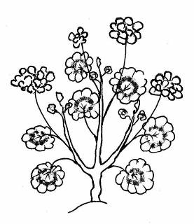 | 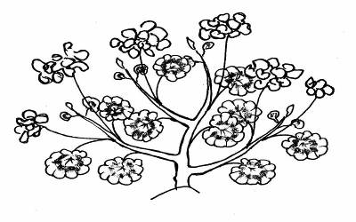 | 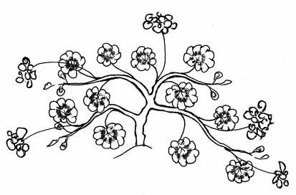
1 | 2 | 3
dressée | demi-dressée | étalée

Ad. 7 : Limbe : longueur
Ad. 8 : Limbe : largeur

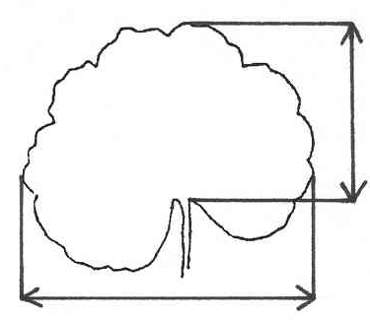

longueur

largeur

Ad. 9 : Limbe : profondeur du sinus

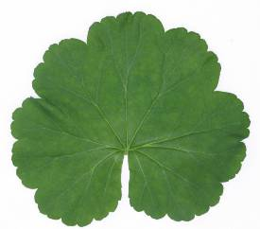
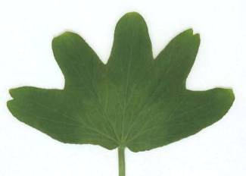
profondeur du sinus

Ad. 11 : Limbe : base

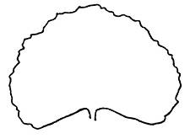 | 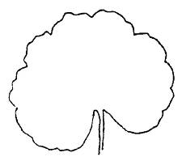 | 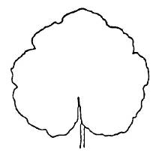 | 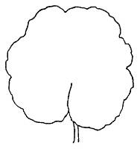 | 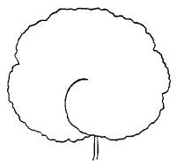
1 | 3 | 5 | 7 | 9
très ouverte | peu ouverte | fermée | à lobes peu chevauchants | à lobes très chevauchants

Ad. 13 : Limbe : couleur principale (zone exclue)

Couleur principale : couleur de la surface la plus grande du limbe, zone exclue (voir Ad. 16). Lorsque les surfaces des couleurs sont quasi-égales, la couleur la plus foncée est la couleur principale.

Ad. 14 : Limbe : couleur secondaire (zone exclue)

La couleur secondaire peut être la couleur de la panachure, si elle est présente.

Ad. 16 : Limbe : netteté de la zone
zone

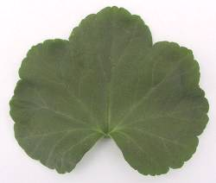 | 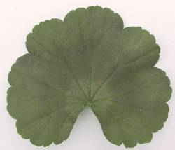 | 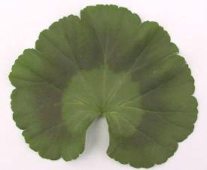 | 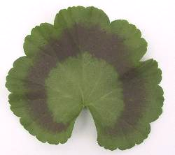 | 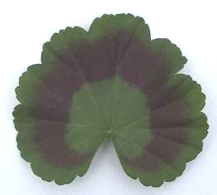
1 | 3 | 5 | 7 | 9
nulle ou très faible | faible | moyenne | forte | très forte

La netteté est déterminée par le contraste de la couleur.
Ad. 17 : Limbe : position de la zone

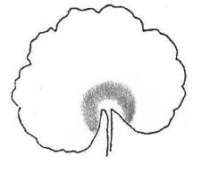 | 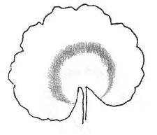 | 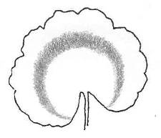
1 | 2 | 3
vers la base | à la partie centrale | vers le bord

Le milieu de la zone doit servir de référence pour la position.

Ad. 18 : Limbe : taille relative de la zone

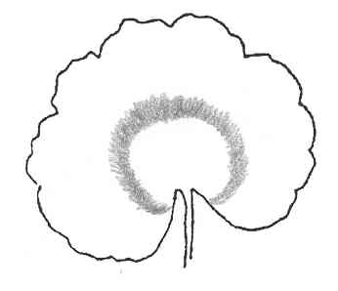 | 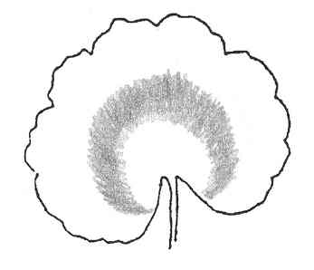 | 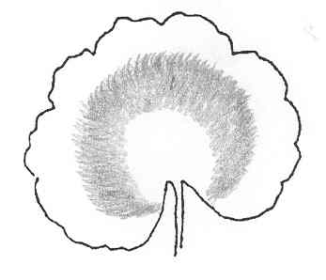
1 | 3 | 5
petite | moyenne | grande

Ad. 20 : Pédoncule : pigmentation anthocyanique du tiers central

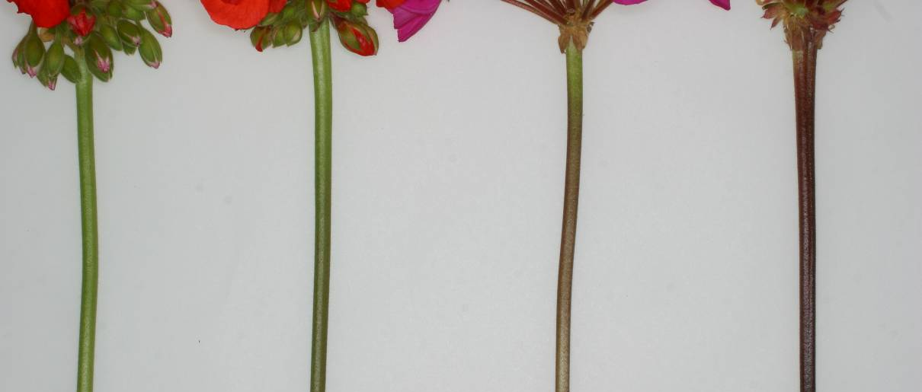

1 | 3 | 5 | 7
nulle ou très faible | faible | moyenne | forte

Ad. 21 : Inflorescence : hauteur
Ad. 22 : Inflorescence : largeur
largeur
largeur

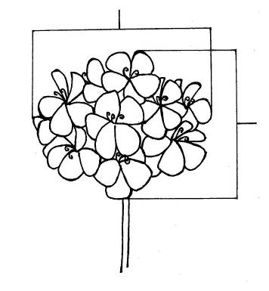
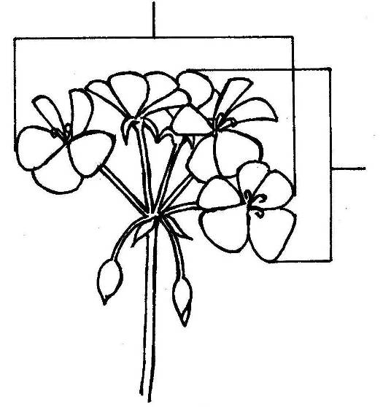

hauteur
hauteur

Ad. 23 : Inflorescence : nombre de fleurs épanouies

À observer quand toutes les fleurs sont épanouies.

Ad. 24 : Inflorescence : longueur de la fleur la plus grande
Ad. 25 : Inflorescence : largeur de la fleur la plus grande
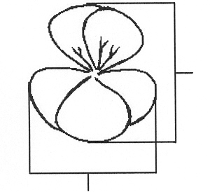

longueur

largeur

Ad. 28 : Pédicelle : renflements
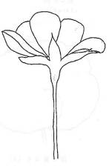
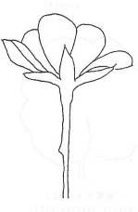

renflements

1 | 9
absents | présents

Dans les variétés où le renflement est “absent”, des pédicelles peuvent avoir occasionnellement un renflement. Dans les variétés où le renflement est “présent”, des pédicelles peuvent occasionnellement ne pas avoir de renflement.

Ad. 29 : Fleur : type

Une fleur simple a 5 pétales seulement. Une fleur double a plus de 5 pétales.

Ad. 30 : Variétés à type de fleur : simple seulement : Fleur : disposition des pétales supérieurs par rapport aux pétales inférieurs

pétales supérieurs
pétales inférieurs
1 | 3 | 5
libre | tangent | modérément chevauchant

Ad. 32 : Fleur : section transversale en vue latérale

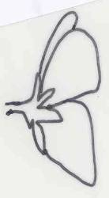 | 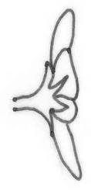 | 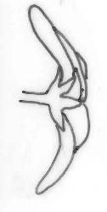
1 | 2 | 3
concave | plate | convexe

Ad. 33 : Fleur : présence de stries ou taches irrégulièrement réparties

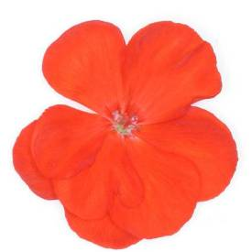 | 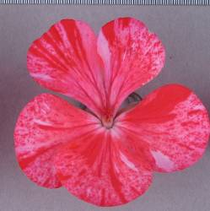
1 | 9
absentes | présentes

Ad. 34 : Variétés à fleurs présentant des stries ou taches irrégulièrement réparties seulement :
Fleur : couleur principale

La couleur principale est la couleur de la surface la plus grande, excluant des stries ou taches irrégulièrement réparties.

Ad. 36 : Sépale : courbure

sépale

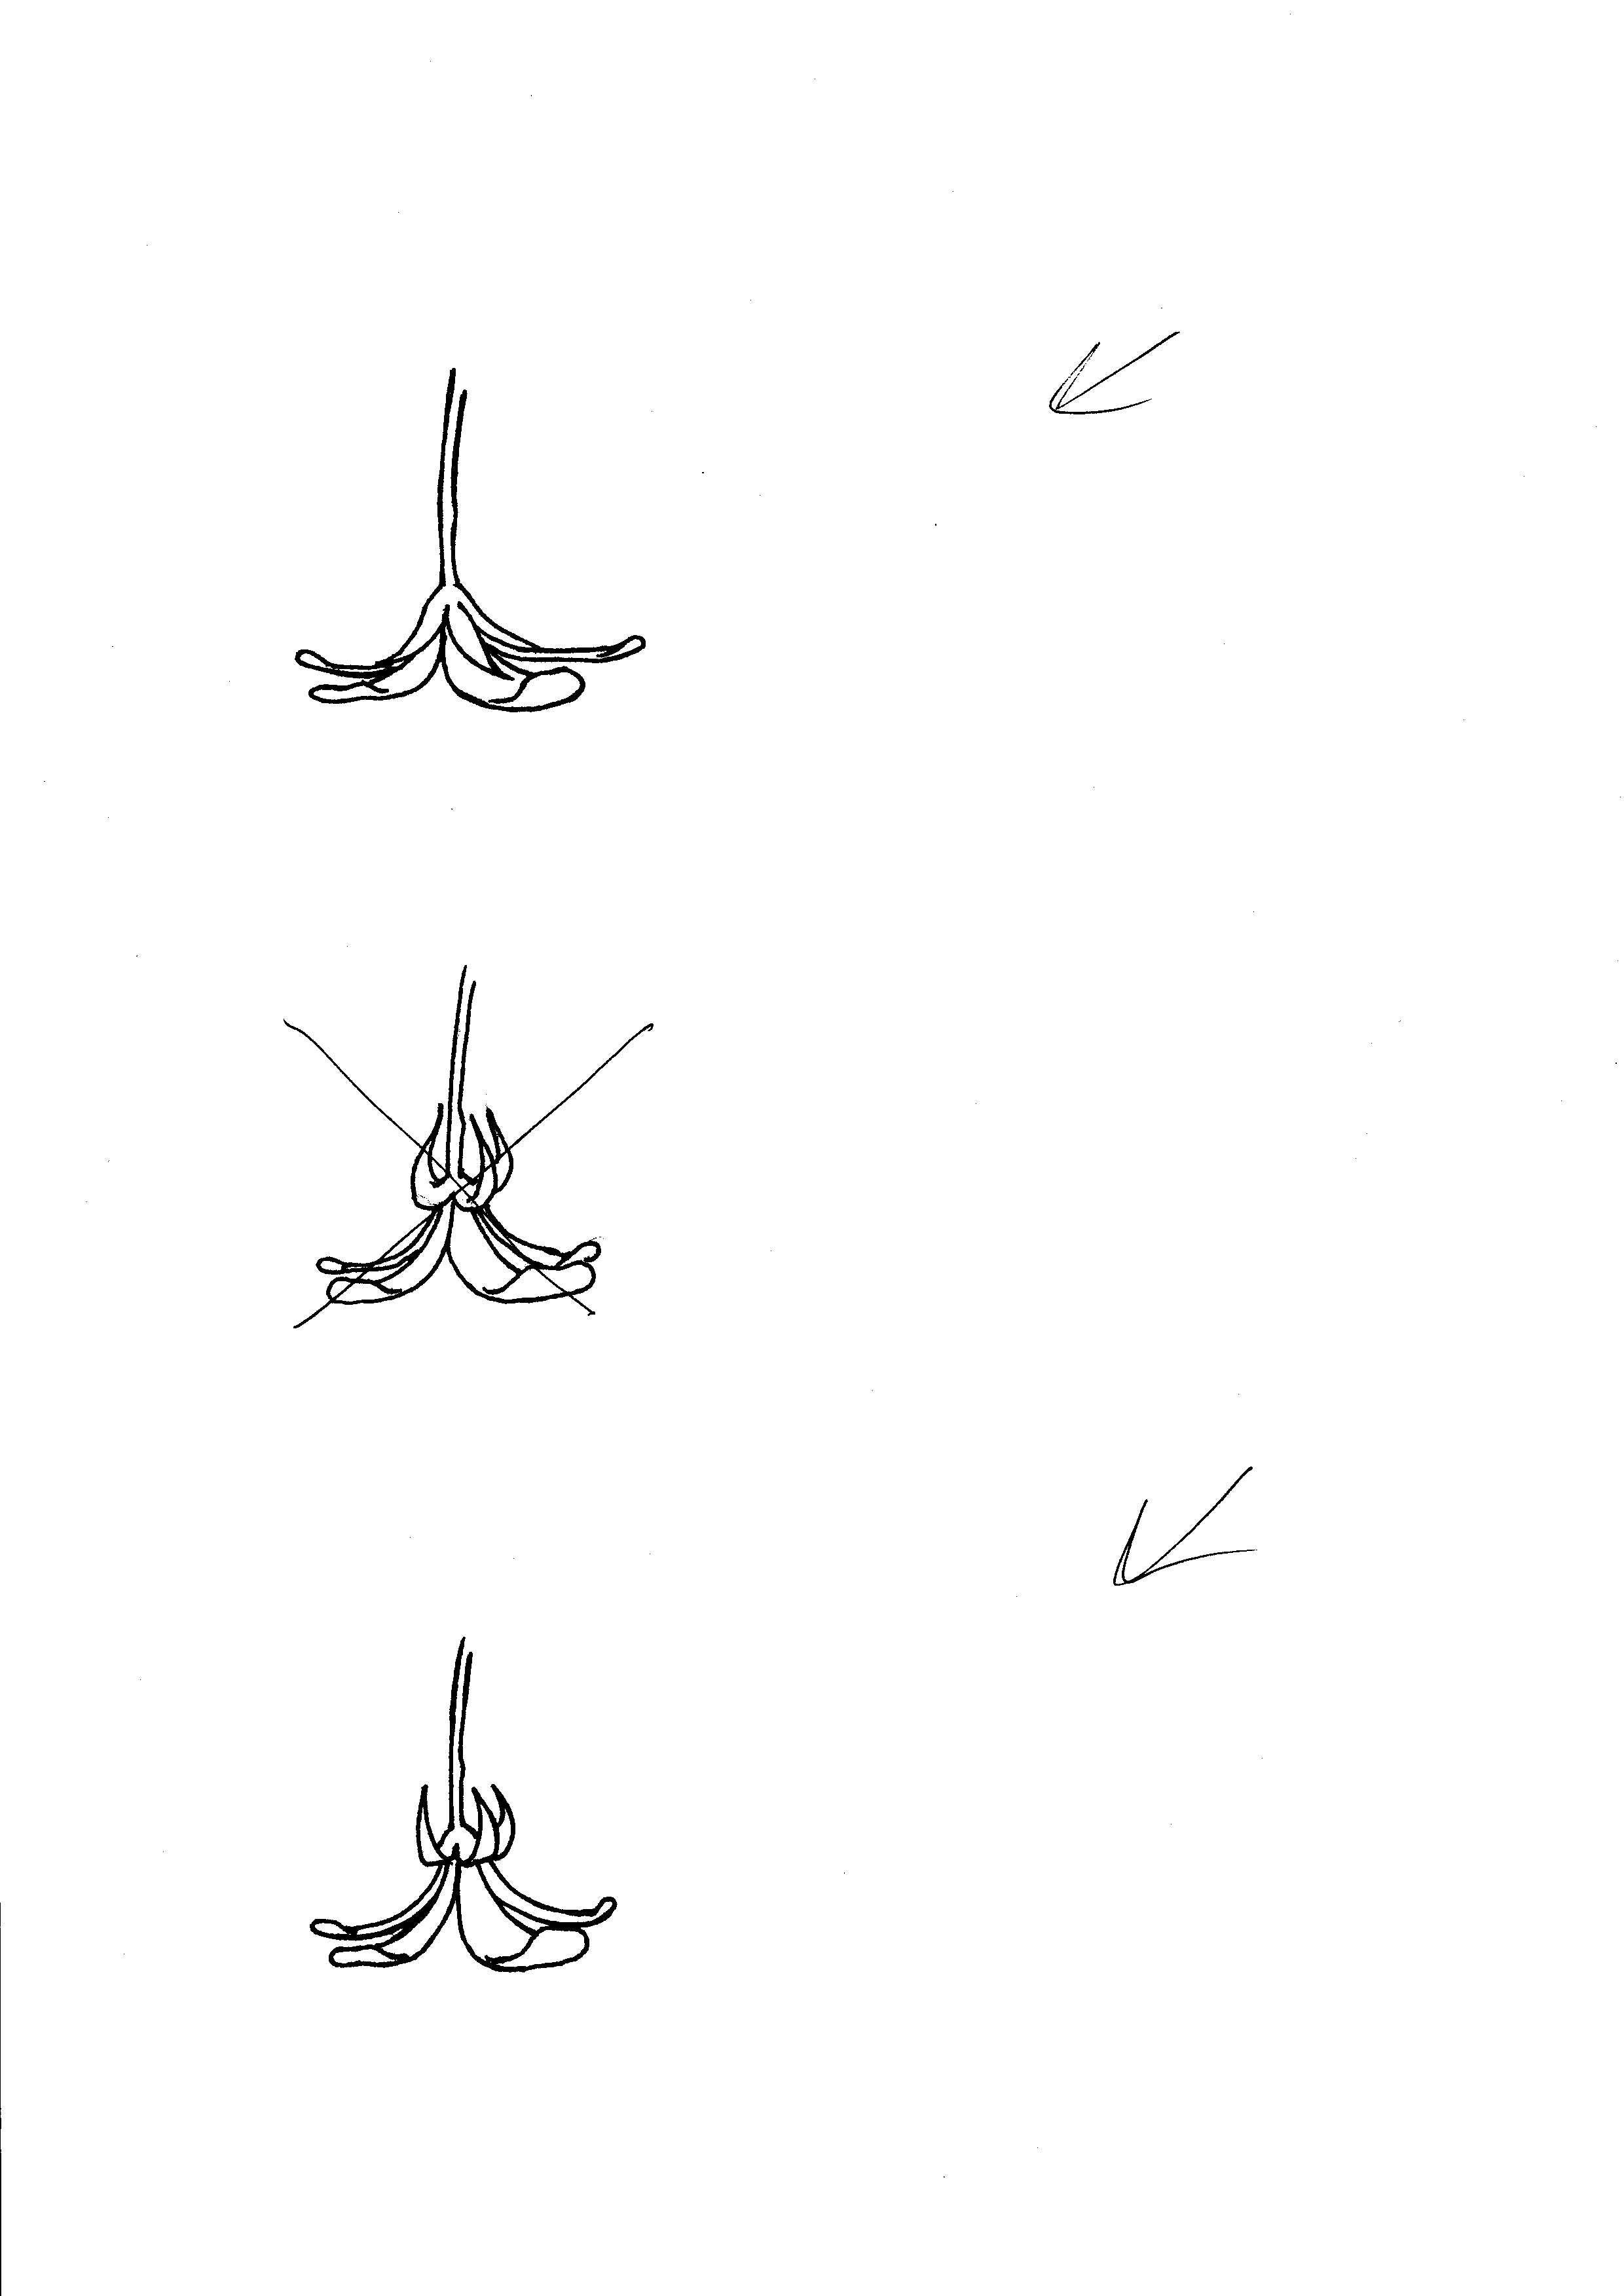
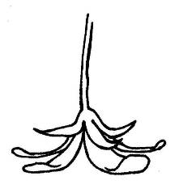

1 | 2 | 3
absente ou faible | modérée | forte

Ad. 39 : Pétale supérieur : forme

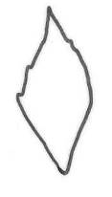 | 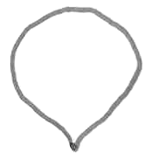 | 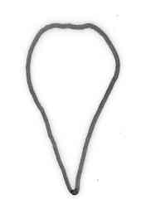 | 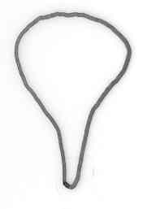
1 | 2 | 3 | 4
losangique | rond | obtriangulaire | spatulé

Ad. 40 : Pétale supérieur : bord de la partie apicale

 | 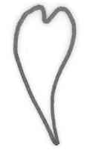 | 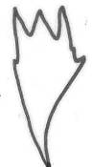
1 | 2 | 3
entier | émarginé | lacéré

Ad. 41 : Pétale supérieur : couleur du bord de la face supérieure
Ad. 42 : Pétale supérieur : couleur de la partie centrale de la face supérieure
Ad. 48 : Pétale supérieur : zone à la base
Ad. 51 : Pétale inférieur : couleur du bord de la face supérieure
Ad. 52 : Pétale inférieur : couleur de la partie centrale de la face supérieure
Ad. 57 : Pétale inférieur : zone à la base

couleur de la partie centrale
couleur du bord

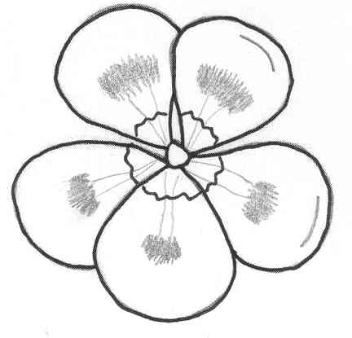
ornementation
pétales supérieurs

couleur du bord
pétales inférieurs

zone à la base

Ad. 44 : Pétale supérieur : netteté des ornementations

La netteté est déterminée par le contraste de la couleur.

Ad. 45 : Pétale supérieur : type d’ornementations
Ad. 55 : Pétale inférieur : type d’ornementations

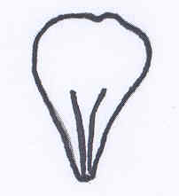 | 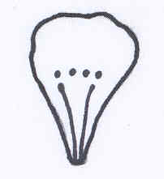 | 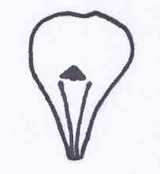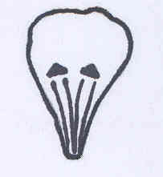 | 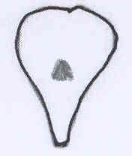
1 | 2 | 3 | 4
stries seulement | stries et points | stries et tache/taches | une seule tache

Ad. 46 : Pétale supérieur : taille de la tache la plus grande
Ad. 56 : Pétale inférieure : taille de la tache la plus grande

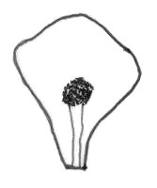 | 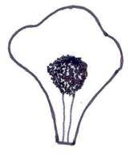 | 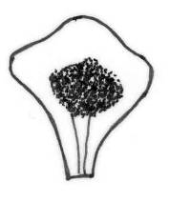
3 | 5 | 7
petite | moyenne | grande

Ad. 47 : Pétale supérieur : couleur de la tache

Seulement pour les variétés avec une tache de taille suffisante pour utiliser le code RHS des couleurs.

.
Ad. 54 : Pétale inférieur : netteté de l’ornementation

La netteté est déterminée par le contraste de la couleur.

Bibliographie
Maatsch et al, 1977: Pelargonien: Geschichte, Kultur, Wirtschaftlichkeit, Züchtung. Verlag Paul Parey, Berlin, Hamburg, DE, 116 pp.

Questionnaire technique
QUESTIONNAIRE TECHNIQUE |  |  |  | Page {x} of {y} |  | Numéro de référence :
 |  |  |  |  |  | Date de la demande :
 |  |  |  |  |  | (réservé aux administrations)
QUESTIONNAIRE TECHNIQUE
à remplir avec une demande de certificat d’obtention végétale
1. Objet du questionnaire technique
1.1.1 Nom botanique |  |  | Pelargonium Zonale Group  (syn. Pelargonium x hortorum L.H. Bailey) |  |  |  |  | [ ]
1.1.2 Nom commun |  |  | Géranium
1.2.1 Nom botanique |  |  | Pelargonium peltatum (L.) Hér. |  |  |  |  | [ ]
1.2.2 Nom commun |  |  | Géranium-lierre
Hybride : veuillez indiquer le(s) nom(s) des espèces utilisées dans l’hybridation
1.3 Nom botanique |  |  |  |  |  |  |  | [ ]
2. Demandeur
Nom
Adresse
Numéro de téléphone
Numéro de télécopieur
Adresse électronique
Obtenteur (s’il ne s’agit pas du demandeur)
3. Dénomination proposées et référence de l’obtenteur
Dénomination proposée
(le cas échéant)

Référence de l’obtenteur
#4. Renseignements sur le schéma de sélection et le mode de multiplication de la variété

4.1 Schéma de sélection

Variété résultant d’une :

4.1.1 Hybridation

a) hybridation contrôlée [ ]
(indiquer les variétés parentales)
b) hybridation à généalogie partiellement connue [ ]
(indiquer la ou les variété(s) parentale(s) connue(s))
c) hybridation à généalogie inconnue [ ]

4.1.2 Mutation [ ]
(indiquer la variété parentale)

4.1.3 Découverte et développement [ ]
(indiquer le lieu et la date de la découverte, ainsi que la
méthode de développement)

4.1.4 Autre [ ]
(veuillez préciser)

4.2 Méthode de multiplication de la variété

4.2.1 Variétés reproduites par voie sexuée

a) Autofécondation [ ]
b) Pollinisation croisée
i) population [ ]
ii) variété synthétique [ ]
c) Hybride [ ]
d) Autre [ ]
(veuillez préciser)

4.2.2 Variétés à multiplication végétative [ ]

4.2.3 Autre [ ]
(veuillez préciser

5. Caractères de la variété à indiquer (le chiffre entre parenthèses renvoie aux caractères correspondants dans les principes directeurs d’examen; prière d’indiquer la note appropriée).
 | Caractères |  |  |  |  | Exemples de variétés |  |  | Note
5.1  (12) | Limbe : panachure
 | absente |  |  |  |  | Sil Merle |  |  | 1[ ]
 | présente |  |  |  |  | Penevro |  |  | 9[ ]
5.2  (13) | Limbe : couleur principale (zone exclue)
 | jaune |  |  |  |  |  |  |  | 1[ ]
 | vert clair |  |  |  |  |  |  |  | 2[ ]
 | vert clair à vert moyen |  |  |  |  | Zowit |  |  | 3[ ]
 | vert moyen |  |  |  |  | Sil Merle |  |  | 4[ ]
 | vert moyen à vert foncé |  |  |  |  | KLEP03106 |  |  | 5[ ]
 | vert foncé |  |  |  |  | Zolirsca |  |  | 6[ ]
 | rouge foncé |  |  |  |  | Vancouver Centennial |  |  | 7[ ]
 | pourpre brun |  |  |  |  | Black Magic |  |  | 8[ ]
 | autre (indiquer la couleur) |  |  |  |  | ..........................................................
5.3  (16) | Limbe : netteté de la zone
 | nulle ou très faible |  |  |  |  | Zowit |  |  | 1[ ]
 | faible |  |  |  |  | Zolirsca |  |  | 3[ ]
 | moyenne |  |  |  |  | Zolarlet |  |  | 5[ ]
 | forte |  |  |  |  | Pascalpri |  |  | 7[ ]
 | très forte |  |  |  |  | Baldescarim |  |  | 9[ ]
 | Caractères |  |  |  |  | Exemples de variétés |  |  | Note
5.4  (20) | Pédoncule : pigmentation anthocyanique du tiers central
 | nulle ou très faible |  |  |  |  | Zowit |  |  | 1[ ]
 | faible |  |  |  |  | Realcastor |  |  | 3[ ]
 | moyenne |  |  |  |  | Gentreo |  |  | 5[ ]
 | forte |  |  |  |  | Clips Scarl |  |  | 7[ ]
5.5  (29) | Fleur : type
 | simple |  |  |  |  |  |  |  | 1[ ]
 | double |  |  |  |  |  |  |  | 2[ ]
5.6  (44) | Pétale supérieur : netteté des ornementations
 | nulle ou très faible |  |  |  |  | Fisum Pink |  |  | 1[ ]
 | faible |  |  |  |  | Zoldarobo |  |  | 3[ ]
 | moyenne |  |  |  |  | Zonadarolo |  |  | 5[ ]
 | forte |  |  |  |  | Genda |  |  | 7[ ]
5.7  (45) | Pétale supérieur : type d’ornementations
 | stries seulement |  |  |  |  |  |  |  | 1[ ]
 | stries et points |  |  |  |  |  |  |  | 2[ ]
 | stries et tache/taches |  |  |  |  |  |  |  | 3[ ]
 | une seule tache |  |  |  |  |  |  |  | 4[ ]
5.8i  (52) | Pétale inférieur : couleur de la partie centrale de la face supérieure
 | Code RHS des couleurs (indiquer le numéro de référence) |  |  |  |  | ……………………………………..
 | Caractères |  |  |  |  | Exemple de variétés |  |  | Note
5.8ii  (52) | Pétale inférieur : couleur de la partie centrale de la face supérieure
 | blanc |  |  |  |  |  |  |  | 1[ ]
 | rose orangé |  |  |  |  |  |  |  | 2[ ]
 | orange |  |  |  |  |  |  |  | 3[ ]
 | rouge |  |  |  |  |  |  |  | 4[ ]
 | pourpre |  |  |  |  |  |  |  | 5[ ]
 | rose bleuté |  |  |  |  |  |  |  | 6[ ]
 | autre (indiquer la couleur) |  |  |  |  | ……………………………………..
6. Variétés voisines et différences par rapport à ces variétés

Veuillez indiquer dans le tableau ci-dessous et dans le cadre réservé aux observations en quoi votre variété candidate diffère de la ou des variété(s) voisine(s) qui, à votre connaissance, s’en rapproche(nt) le plus. Ces renseignements peuvent favoriser la détermination de la distinction par le service d’examen.

Dénomination(s) de la ou des variété(s) voisine(s) de votre variété candidate |  | Caractère(s) par lequel ou lesquels votre variété candidate diffère des variétés voisines |  |  | Décrivez l’expression du ou des caractère(s) chez la ou les variété(s) voisine(s) |  | Décrivez l’expression du ou des caractère(s) chez votre variété candidate
Exemple |  | Fleur : type |  |  | single |  | double
Observations :

#7. Renseignements complémentaires pouvant faciliter l’examen de la variété

7.1 En plus des renseignements fournis dans les sections 5 et 6, existe-t-il des caractères supplémentaires pouvant faciliter l’évaluation de la distinction de la variété?

Oui [ ] Non [ ]

(Dans l’affirmative, veuillez préciser

7.2 Des conditions particulières sont-elles requises pour la culture de la variété ou pour la conduite de l’examen?

Oui [ ] Non [ ]

(Dans l’affirmative, veuillez préciser)

7.3 Autres renseignements

Une photographie en couleur représentative de la variété doit être jointe au questionnaire technique.

8. Autorisation de dissémination

a) La législation en matière de protection de l’environnement ou de la santé de l’homme et de l’animal soumet-elle la variété à une autorisation préalable de dissémination?

Oui [ ] Non [ ]

b) Dans l’affirmative, une telle autorisation a-t-elle été obtenue?

Oui [ ] Non [ ]

Si oui, veuillez joindre une copie de l’autorisation.

9. Renseignements sur le matériel végétal à examiner ou à remettre aux fins de l’examen

9.1 L’expression d’un ou plusieurs caractère(s) d’une variété peut être influencée par divers facteurs, tels que parasites et maladies, traitement chimique (par exemple, retardateur de croissance ou pesticides), culture de tissus, porte-greffes différents, scions prélevés à différents stades de croissance d’un arbre, etc.

9.2 Le matériel végétal ne doit pas avoir subi de traitement susceptible d’influer sur l’expression des caractères de la variété, sauf autorisation ou demande expresse des autorités compétentes. Si le matériel végétal a été traité, le traitement doit être indiqué en détail. En conséquence, veuillez indiquer ci-dessous si, à votre connaissance, le matériel végétal a été soumis aux facteurs suivants :

a) Micro-organismes (p. ex. virus, bactéries, phytoplasmes) Oui [ ] Non [ ]

b) Traitement chimique (p. ex. retardateur de croissance,
pesticides) Oui [ ] Non [ ]

c) Culture de tissus Oui [ ] Non [ ]

d) Autres facteurs Oui [ ] Non [ ]

Si vous avez répondu “oui” à l’une de ces questions, veuillez préciser.

……………………………………………………………

10. Je déclare que, à ma connaissance, les renseignements fournis dans le présent questionnaire sont exacts :

Nom du demandeur

Signature Date

[Fin du document]

* Ces noms, corrects à la date d’introduction des présents principes directeurs d’examen, peuvent avoir été révisés ou actualisés. [Il est conseillé au lecteur de se reporter au code taxonomique de l’UPOV, sur le site Web de l’UPOV (www.upov.int), pour l’information la plus récente.]
# Les autorités peuvent prévoir que certains de ces renseignements seront indiqués dans une section confidentielle du questionnaire technique.
# Les autorités peuvent prévoir que certains de ces renseignements seront indiqués dans une section confidentielle du questionnaire technique.

